Специально оборудованные учебные кабинеты:
В гимназии имеется кабинет дистанционного обучения базовой школы
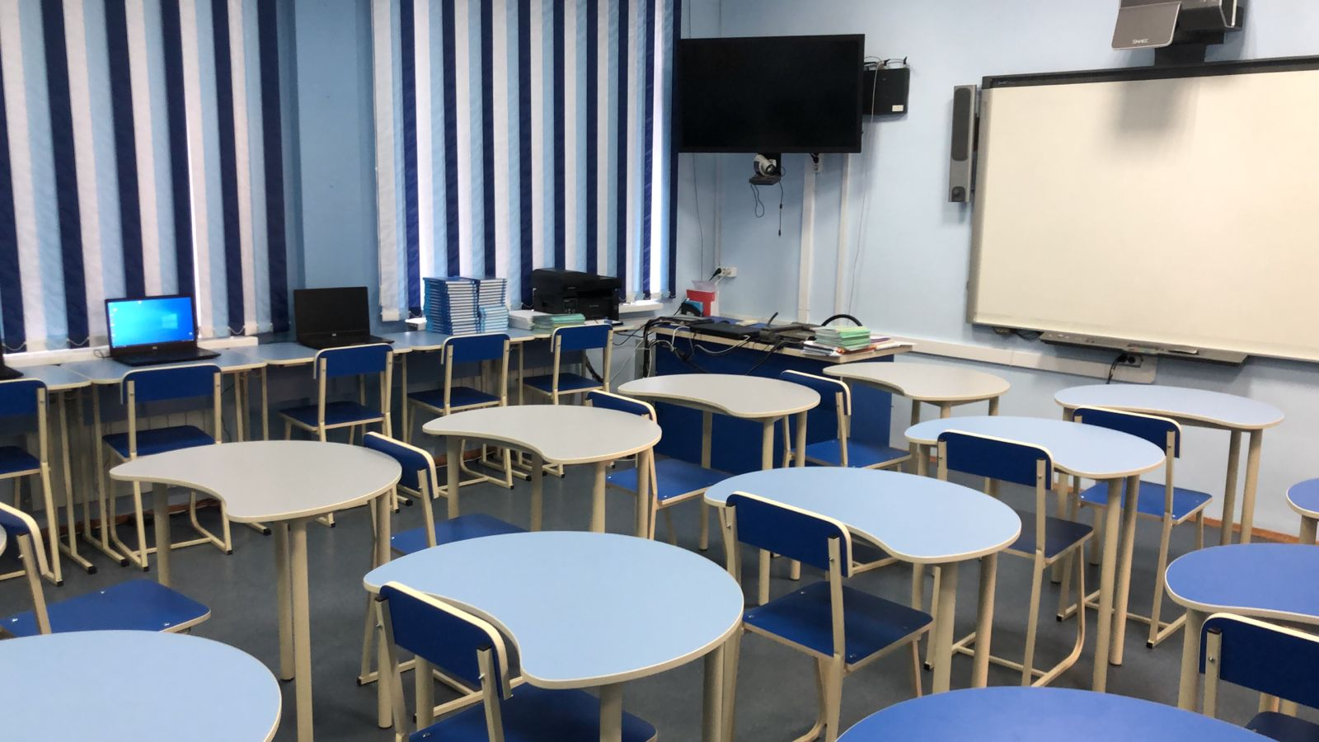

Обеспеченность беспрепятственного доступа в здания гимназии:

Транспортные проезды на участке и пешеходные дороги на пути к гимназии выполнены с соблюдением требований к параметрам путей движения.
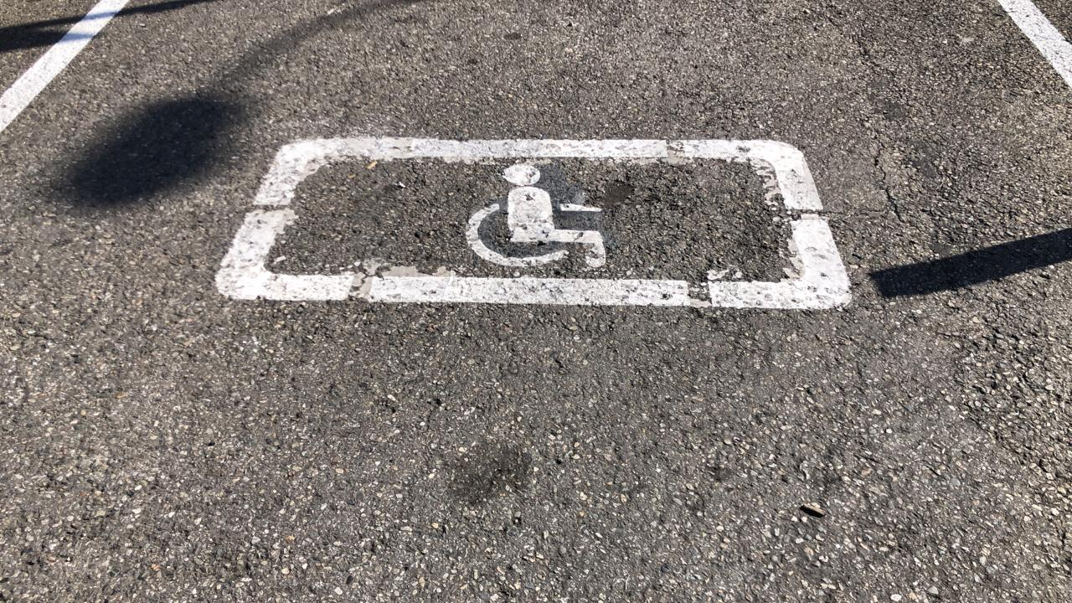
В помещениях 1-го этажа МОБУ Гимназии№9 имени Н. Островского осуществляется полная доступность МГН (в том числе категории «К»). С уровня земли возможен вход в новый спортивный комплекс, столовую, несколько учебных классов, медкабинет, библиотеку и туалет.
На 1 этаже гимназии созданы условия для организации доступа маломобильных групп населения – установлен беспроводной звонок, оборудован безбарьерный путь с указателями движения, оборудован туалет для инвалидов в креслах-колясках, установлены таблички с тактильным шрифтом Брайля.
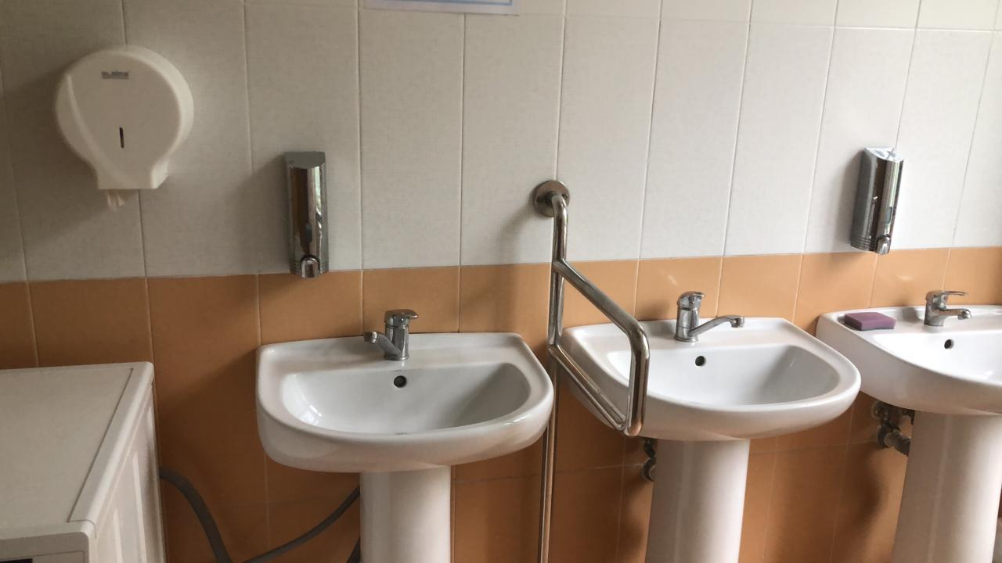
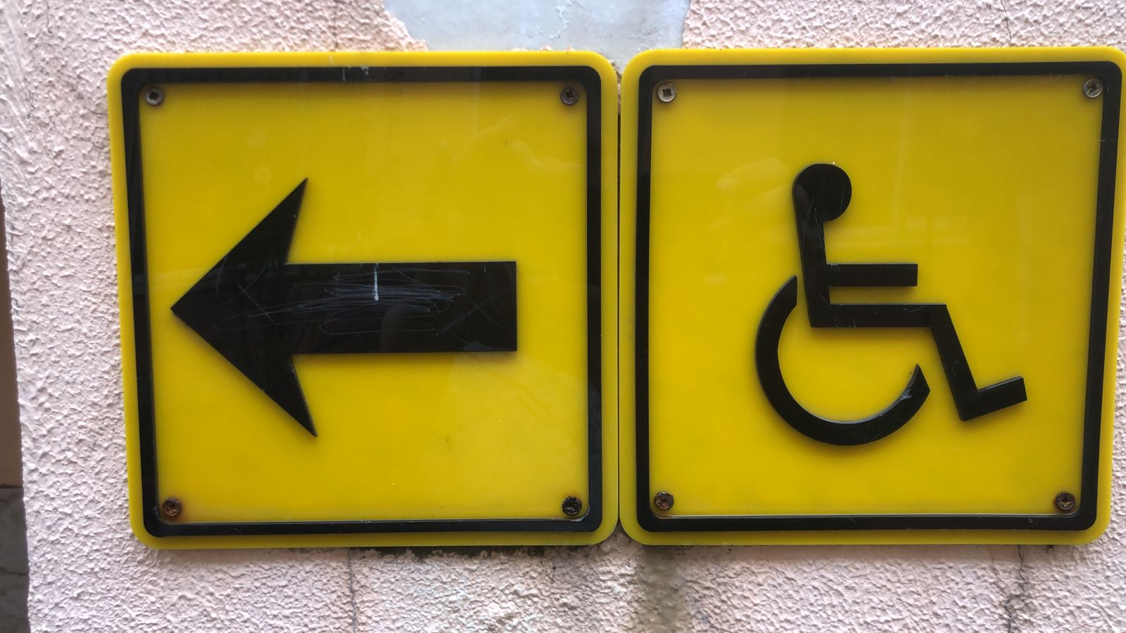 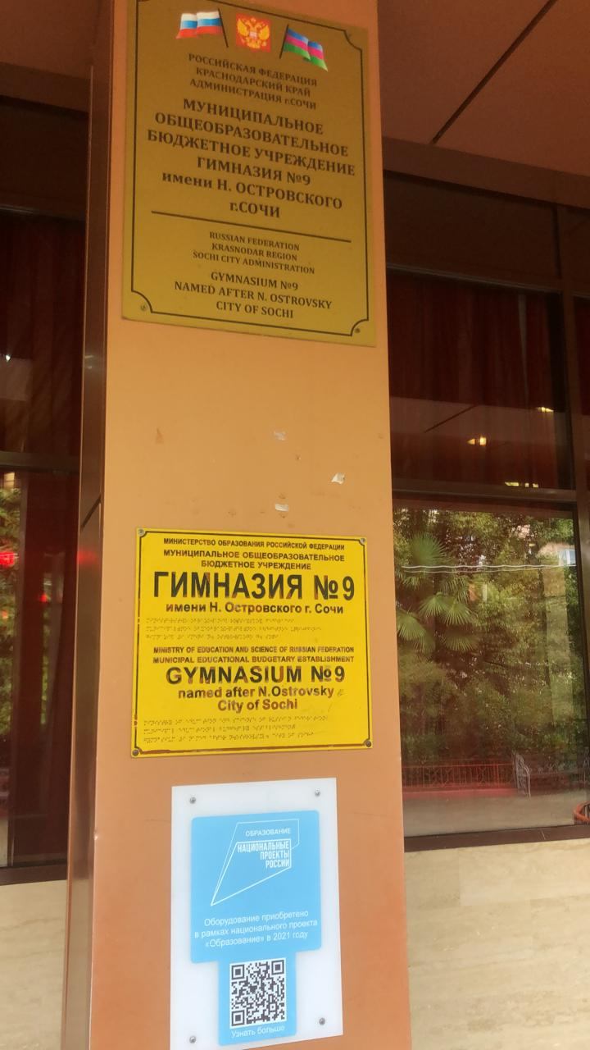В помещения 2-го и 3-го этажей гимназии невозможно в полной мере обеспечить доступность МНГ категории «К», передвигающихся на креслах-колясках, исходя из конструктивных и объемно-планировочных особенностей здания:
- Здание является объектом культурного наследия регионального значения «Здание, дге размещался штаб 20-й горно-стрелковой дивизии, оборонявшей горные перевалы Западного Кавказа на дальних подступах к г. Сочи,1942г.», состоит на государственной охране согласно Закону Краснодарского края от 17.08.2000г. №313-КЗ. Изначально в нем не предусматривались мероприятия по доступности инвалидов;
- Реконструкция здания потребует значительных инженерных и технических преобразований, что противоречит п.4 ст.45 Закона №73-ФЗ от 25.06.2002г. «Об объектах культурного наследия (памятниках истории и культуры) народов Российской Федерации».

